Разработала: Гущинская Екатерина Витальевна, учитель истории и обществоведения ГУО «Средняя школа №15 г. Лиды»

Билет № 7.
2. Практическое задание. Социально-экономическое развитие БССР во второй половине 1940-х – 1980-ые гг.
Источник 1. Карта «Социально-экономическое развитие БССР во второй половине 1950-х – первой половине 1980-х гг.»
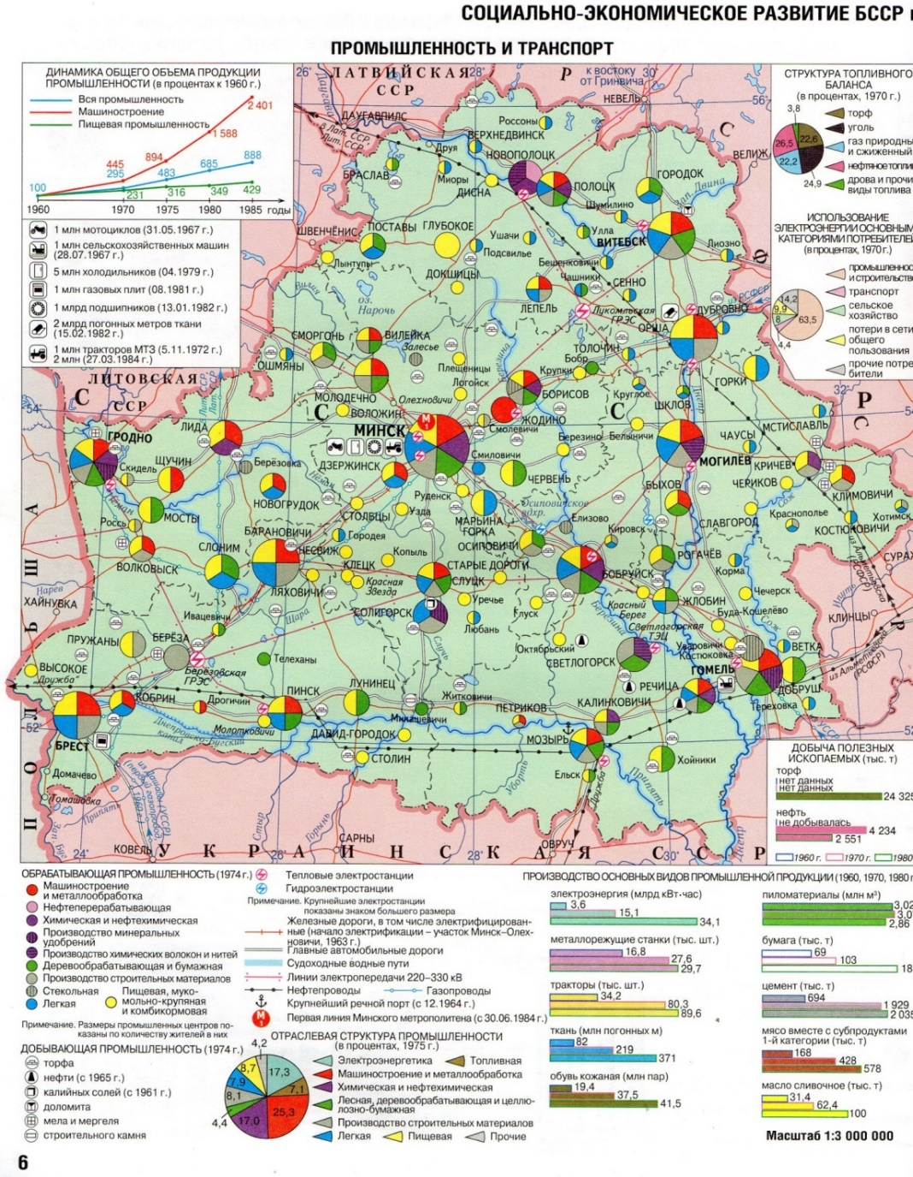

Источник 2.

Темпы роста валовой продукции промышленности БССР в 1945–1950 гг. (в % к 1940 г.)
Отрасли промышленности | 1945 г. | 1950 г.
Топливная  Производство электроэнергии и теплоэнергии  Химическая и резиново-асбестовая  Машиностроение и металлообработка  Лесная, бумажная и деревообрабатывающая  Легкая  Пищевая | 19  20  5  45  23  10  19 | 91  153  198  237  89  74  85
Всего: | 20 | 115

Источник 3. Из директивы XXIII съезда КПСС по пятилетнему плану развития народного хозяйства СССР на 1966-1970 гг.
«Белорусская Советская Социалистическая Республика
Предусмотреть дальнейшее развитие машиностроения, химической промышленности на базе использования богатых ресурсов поваренной и калийных солей, а также лёгкой и пищевой промышленности.
Создать в республике нефтедобывающую промышленность. Завершить строительство Полоцкого нефтеперерабатывающего, Гродненского азотнотукового и Гомельского суперфосфатного заводов, второго Солигорского калийного комбината, а также Пинского трикотажного комбината. Ввести в действие первые агрегаты Лукомльской ГРЭС и завершить строительство Берёзовской ГРЭС…»

На основе представленных материалов ответьте на вопросы:
- Проанализируйте данные таблицы (источник 2) и определите, как изменились темпы роста отраслей промышленности БССР в послевоенное десятилетие по отношению к 1940 году.
- На основании источника 3 перечислите основные направления отраслевой структуры промышленности БССР в годы восьмой пятилетки. Какие задачи были поставлены перед экономикой БССР?
- На основании источника 1 соотнесите отрасли промышленности с городами, в которых они получили своё развитие. Приведите примеры предприятий (не менее 3), которые функционируют сегодня и составляют промышленный комплекс Республики Беларусь.
- На основании источников 1-3 определите, какие факторы оказали влияние на процесс формирования индустриального общества БССР.

Ссылки

№/п | Источник информации | Откуда взять источник
1 | Таблица «Темпы роста валовой продукции промышленности БССР в 1945–1950 гг. (в % к 1940 г.)» | История Беларуси, XIX - начало XXI в. : учеб. пособие для 11 класса учреждений общ. сред. образования с рус. яз. обучения / А. В. Касович, Н. В. Барабаш, А. А. Корзюк, В. А. Йоцюс, П. А. Матюш, А. П. Соловьянов. - Минск : Изд. центр БГУ, 2021. – С.82
2 | XXIII съезд Коммунистической партии Советского Союза. 29 марта- 8 апреля 1966 года: Стеногр. отчет. М., 1966, Т.2. С.368-369 | Фамiн В.М. Гiсторыя Беларусi, другая палова 1940-х гг. – пачатак XXI ст.: 11-ы кл.: хрэстаматыя: дапаможнiк для вучняу агульнаадукац.устаноу з беларус. i русскай мовамi навучання. – Мiнск: Нар. Асвета, 2009. – С.44
3 | Карта «Социально-экономическое развитие БССР во второй половине 1950-х – первой половине 1980-х гг.» | История Беларуси 1945 г. – начало XXI в. Атлас: учебное пособие для 11 класса учреждений общего среднего образования с русским языком обучения / С.В.Панов, А.М.Лукашевич. – Минск: Белкартография, 2017. – С.6

